

NONAME PROJECT
Концепт-документ

Введение
Проект представляет из себя регистрационный модуль с возможностью распознавания данных паспорта и их автозаполнения в форме регистрации.

Аудитория
Целевая аудитория проекта – организации, желающие упростить регистрацию в их учреждение.

Основные особенности системы
Ключевые особенности системы:
- Возможность автозаполнения формы о пользователе по загруженному им скану паспорта.
- Регистрация пользователей в базу данных организации.
- Автозаполнение формы через портал “Госуслуги”.

Описание системы
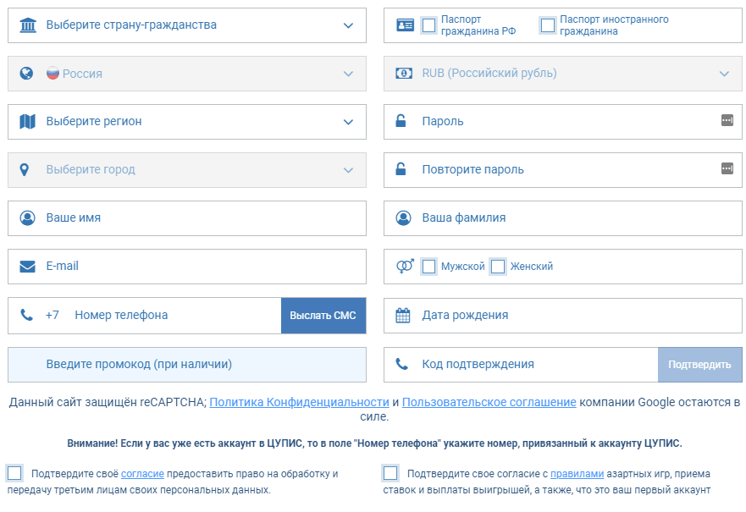
Для создания неподтверждённого аккаунта в базе данных организации, пользователю необходимо будет заполнить три поля: телефон, почта, пароль. Чтобы сделать аккаунт подтверждённым пользователю будет необходимо ввести свои паспортные данные, он может сделать это разными способам: или пользователь собственноручно введёт о себе все паспортные данные, или у него будет возможность загрузить в систему скан своего паспорта и система заполнит на основе него все данные сама. Также система имеет функцию авторизации через портал “Госуслуги”, что значительно упрощает регистрацию.

Основные особенности
Основные качества модуля:
- Автозаполнение формы через портал “Госуслуги”
- Автозаполнение формы по скану паспорта
- Простота заполнения и интуитивная понятность интерфейса

Стек технологий
Python, Bootstrap, React, html&css, nodejs, mysql.

